攸县忠鑫钰矿业有限公司长坪铁矿 “8·5” 一般顶板事故调查报告
2023年8月5日，攸县忠鑫钰矿业有限公司长坪铁矿（以下简称长坪铁矿）发生一起顶板事故，造成1人死亡，直接经济损失约108.2万元。
根据《生产安全事故报告和调查处理条例》（国务院令第493 号）和《湖南省生产安全事故调查处理办法》（湘政发〔2022〕9 号）、《株洲市安全生产委员会办公室关于挂牌督办查处生产安全事故的通知书》（株安办函〔2022〕41号）规定要求，攸县人民政府于2023年8月8日成立了攸县忠鑫钰矿业有限公司长坪铁矿“8·5”顶板事故调查组（以下简称调查组），由县应急管理局牵头，县公安局、县总工会、鸾山镇人民政府等单位组成事故联合调查组，并邀请国家矿山安全监察局湖南局和县纪委监委参加事故调查，同时还聘请了专家对事故进行技术鉴定。
事故调查组按照“科学严谨、依法依规、实事求是、注重实效”的原则和“四不放过”的要求，通过现场勘察、调查取证、查阅资料、技术认定及综合分析，查明了事故发生的时间、地点、经过、原因、人员伤亡和直接经济损失等情况，认定了事故性质和责任，提出了对有关责任人员和责任单位的处理建议和事故防范措施。经调查认定，攸县忠鑫钰矿业有限公司长坪铁矿“8·5”一般顶板事故是一起生产安全责任事故。
一、事故基本情况
（一）事故发生单位概况
攸县忠鑫钰矿业有限公司长坪铁矿于2006年01月成立，位于攸县鸾山镇江冲村辽垅组，企业类型为有限责任公司，经营范围是铁矿石开采、加工销售，属于私人企业，注册资本壹仟万元整，法定代表人韩林（实际主要负责人吴云飞），矿长毛建明，企业现有职工45人。生产规模为5.00万吨/年，水文地质条件为中等，工程地质条件属简单类型，平硐盲斜井开拓，通风方式为分列式，通风方法为机械抽出式。该矿证照齐全、属正常生产企业。
（二）持证情况
1. 2021年7月28日，经湖南省应急管理厅颁发《安全生产许可证》；许可范围：铁矿地下开采，有效期至2024年7月27日。
2. 2021年11月25日，取得攸县市场监督管理局颁发的《营业执照》，成立日期：2006年1月10日，营业期限：长期。
3. 法定代表人：韩林，2022年7月8日取得株洲市应急管理局颁发的主要负责人资格证书，有效期至2025年7月7日。
4. 2018年2月2日取得湖南省自然资源厅颁发的采矿许可证，开采深度由750米至200米标高，有效期至2024年8月2日，开采矿种：铁矿，开采方式：地下开采，生产规模：5.00万吨/年，矿区面积0.9324平方公里。
5. 矿长：毛建明，2023年3月26日取得株洲市应急管理局颁发的主要负责人资格证书，有效期至2026年3月15日。
6. 实际主要负责人：吴云飞，2022年5月30日取得株洲市应急管理局颁发的主要负责人员资格证，有效期至2025年5月29日。
7. 生产副矿长：何队春，2022年5月30日取得株洲市应急管理局颁发的安全管理人员资格证，有效期至2025年5月29日。
8. 防治水副矿长兼安全员：李汝桂，2021年4月12日取得株洲市应急管理局颁发的主要负责人员资格证，有效期至2024年4月11日。
9. 安全副矿长：毛建龙，2023年3月16日取得株洲市应急管理局颁发的主要负责人员资格证，有效期至2026年3月15日。
10. 机电副矿长：张其生，2022年5月30日取得株洲市应急管理局颁发的主要负责人员资格证，有效期至2025年5月29日。
11. 通风副矿长：王元良，2020年6月11日取得株洲市应急管理局颁发的安全管理人员资格证，有效期至2023年6月10日（过期）。
（三）事故发生单位安全管理情况
企业成立了安全管理机构，配备了安全管理人员。毛建明任矿长，周水根任技术负责人，何队春任生产副矿长，毛建龙任安全副矿长，张其生任机电副矿长，李汝桂任防治水副矿长（兼安全员），王元良任通风副矿长。
（四）事故发生经过
2023年8月5日中午，毛建明、何队春、黄大春、黄玉国等4人用餐后一起去+360m中段西翼石门维修轨道，维修至1号矿沿脉平巷时，一起去1号矿沿脉平巷内运枕木，黄大春走在前面，黄玉国走在黄大春后面约4m左右，何队春走黄玉国后面，毛建春走在最后面，黄大春在走至1号矿沿脉平巷开门口处，看到平巷内（底部）有矿石，弯腰去搬开矿石，在搬矿石时，巷道上部突然掉下一坨重约100kg左右的矿石，砸在弯腰搬矿石的黄大春背部，此时为14时20分许。
毛建明见黄大春倒在地上，不能讲话，嘴巴上有一点点血。看到这个情况，毛建明、何队春、黄玉国三人将黄大春移至安全地点，毛建明安排黄玉国出井向调度室值班人员汇报，何队春去+360m车场推一个矿车至事故地点，两人将黄大春抬到矿车内，于15点30分将黄大春运送至主井口。
120医护人员15点25分钟到达矿主井口，黄大春运送至井口后，医务人员检查救治，立即送往鸾山镇卫生院进行抢救，抢救无效于2023年8月5日16点20分死亡。至此，救援工作结束。
（五）事故现场情况

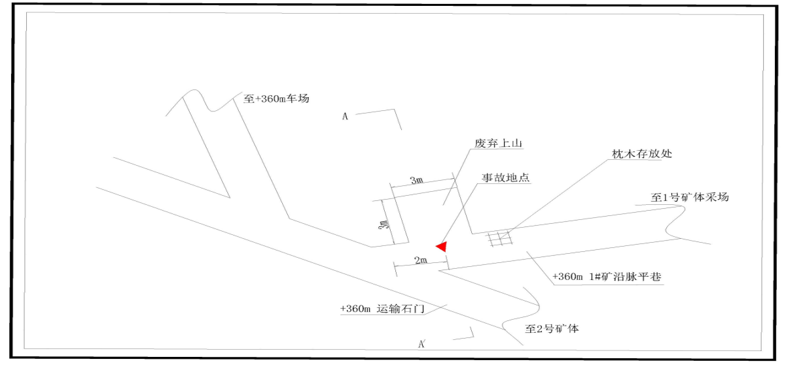
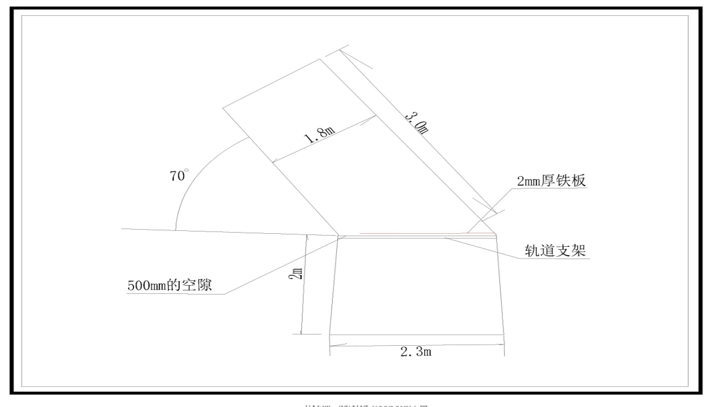
图1事故位置示意图
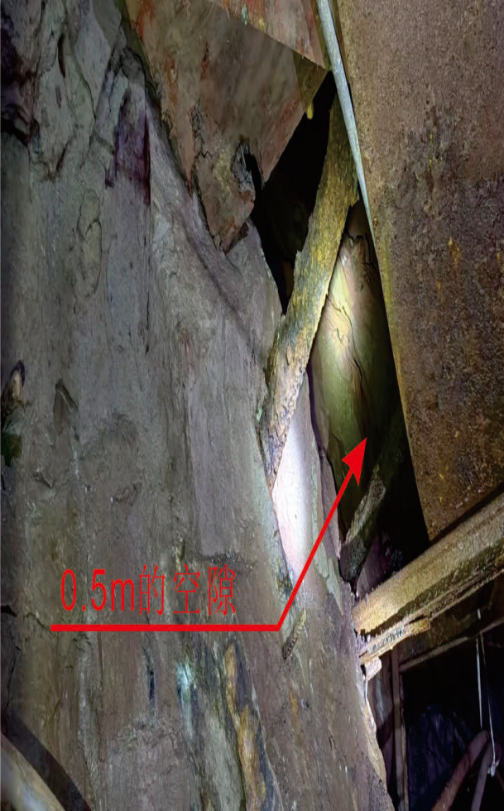
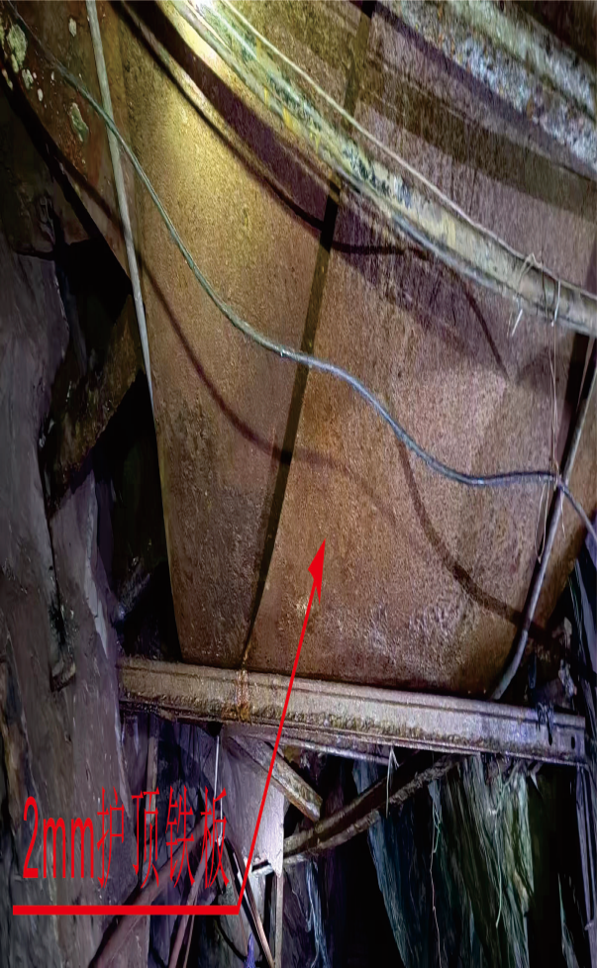
事故地点巷道支护及巷道底板侧0.5m的空隙区
事故发生地点+360m中段西翼1号矿沿脉运输巷开门处前2m处。
事故的发生是由于黄大春前往+360m中段1号矿沿脉平巷搬运枕木的途中，看到平巷内（底部）有矿石，弯腰去搬开矿石，在搬矿石时，巷道上部突然掉下一坨重约100kg左右的矿石，砸在弯腰搬矿石的黄大春背部，导致其死亡。
（六）人员伤亡及直接经济损失情况
1. 伤亡情况：事故造成1人死亡（死者：黄大春，男性，现年54岁，掘进工作面出矸工）。
2. 直接经济损失：根据《企业职工伤亡事故经济损失统计标准》核定，本次事故造成直接经济损失108.2万元。
二、事故应急处置情况
（一）应急处置情况
事故发生后，毛建明、何队春、黄玉国三人将黄大春移至安全地点，毛建明安排黄玉国出井向调度室值班人员汇报，何队春去+360m车场推一个矿车至事故地点，两人将黄大春抬到矿车内，于15点30分将黄大春运送至主井口。
120医护人员15点25分钟到达矿主井口，黄大春运送至井口后，医务人员检查救治，立即送往鸾山镇卫生院进行抢救，抢救无效于2023年8月5日16点20分死亡。
（二）事故信息报告情况
根据《攸县忠鑫钰矿业有限公司长坪铁矿“8·5”顶板事故》技术鉴定报告显示，2023年8月5日下午14点30分吴云飞接到调度值班员班东电话报告井下发生人员受伤，随后吴云飞向企业法人代表韩林电话报告，韩林在15时28分许打电话将事故情况报告给鸾山镇人民政府安全生产主管领导许良胜，黄大春被鸾山镇卫生院宣告死亡后，许良胜于16时50分许向县应急管理局苏革新报告。随后苏革新、王朝辉等人立即赶到长坪铁矿。经过初步调查后马上向县应急管理局应急指挥中心报告，由应急指挥中心负责逐级上报。同时，县应急管理局以短信的形式向国家矿山监察局湖南局执法四处报告了事故情况。
事故发生后，县委县政府领导高度重视，要求相关部门单位及时处理好善后工作。鸾山镇人民政府随即在8月5日下午成立了由政府分管领导、司法所、综治办、江冲村委会和企业负责人组成的善后处理小组。8月5日晚上死者家属赶到攸县后，善后处理小组积极主动的对其进行安抚、慰问，及时稳定家属情绪，经过多次沟通协商，最终于8月9日双方达成一致赔偿协议。
三、事故原因分析
（一）直接原因
1. 事故地点顶部老巷矿石离层失稳，护顶不严实，留有500mm宽的空隙，用2mm的铁板作假顶，造成安全假象。
2. 作业人员在搬运矿石时，未对作业地点环境进行安全检查，未敲帮问顶，未处理巷道顶部离层失稳的矿石，致使被巷道顶部离层失稳的矿石掉落砸中，导致事故发生。
（二）间接原因
1. 现场管理不到位。事故地点的作业人员进班后未对帮上岩石进行观测，未对顶板背严背实。
2. 企业对职工的安全教育培训工作不到位。企业虽然安排了9天的理论学习，但未安排以老带新进行实训，培训效果不够理想。职工安全意识较差，对井下作业的安全技能掌握不够，紧急处置经验不足。
3. 安全风险辨识和隐患排查治理工作不到位。现场作业人员和各级安全管理人员未能全面准确辨识铁棚假顶安全性不可靠及顶板掉落矸石的风险，并及时消除安全隐患。
4. 安全管理机构不健全，管理混乱。企业虽然成立了安全管理机构，但安全管理机构层级不清晰，职责不明确，安全管理人员资格证与实际岗位不对应，工作做而不实，安全生产责任制并未真正贯彻执行，企业实际主要负责人吴云飞不了解企业安全管理现状，安全矿长请事假经常不在岗，未安排专人顶岗，两个专职安全员虽签订了安全责任状，但时常不在岗，人证分离。
四、对事故有关责任人员及责任单位的处理建议
（一）有关责任人员的责任认定及处理建议
1. 免于追责人员
黄大春：男，54岁，掘进工作面出矸工。对作业地点检查不细，作业前排险不彻底，违章冒险作业，对本次事故的发生负有直接责任。鉴于黄大春是事故的直接受害者，已经在本次事故中死亡，建议免于追究其事故责任。
2. 建议给予责任追究的人员
（1）毛建明：男，现年47岁，现任攸县忠鑫钰矿业有限公司长坪铁矿矿长，事故发生当班带班矿领导。未认真履行矿长职责，现场带班履职不到位，对事故工作面支护方式和质量把关不严，在本次事故中承担领导责任，建议：①撤销其矿长职务，调离长坪铁矿矿长岗位；②由县应急管理局根据《中华人民共和国安全生产法》第九十四条第二款规定，依据《中华人民共和国安全生产法》第九十五条第一项²规定对其个人进行行政处罚。
（2）吴云飞：攸县忠鑫钰矿业有限公司长坪铁矿安全管理工作的实际主要负责人，对本公司的安全生产工作全面负责，却未认真履行法定职责，安全投入不足，没有认真督促、检查本单位的安全生产工作，及时消除生产安全事故隐患，设置安全生产管理机构混乱，职责不清，对事故的发生负有领导责任，其行为违反《中华人民共和国安全生产法》第二十一条第五项之规定，建议依照《中华人民共和国安全生产法》第九十五条第一项规定，对其处上一年年收入40%的罚款。
（3）何队春：男，现年53岁，现任攸县忠鑫钰矿业有限公司长坪铁矿生产副矿长，事故发生时为现场指挥人员，对事故地点存在的安全风险辨识不全、事故隐患排查不到位，未认真履行现场安全管理职责，未及时发现并制止作业人员冒险作业，对事故发生应负有重要责任，建议由企业撤销其生产矿长职务。
（4）李汝桂：男，现年58岁，现任攸县忠鑫钰矿业有限公司长坪铁矿防治水矿长兼安全员，事故发生时为井下安全员。事故发生当班在井下维修水泵，现场履职不到位，未及时发现并消除事故隐患，导致事故发生，在本次事故中负有重要责任，建议由企业撤销其防治水矿长职务。
（二）事故单位的责任认定及处理建议
攸县忠鑫钰矿业有限公司长坪铁矿，安全生产主体责任落实不到位，安全管理制度落实不到位，安全管理混乱，职工教育培训不到位，隐患排查治理不到位，导致发生本次生产安全事故，造成1人死亡的严重后果。建议由县应急管理局依据《中华人民共和国安全生产法》第一百一十四条第一项规定对攸县忠鑫钰矿业有限公司长坪铁矿给予相应的行政处罚。
（三）其他处理建议
一是攸县人民政府对鸾山镇人民政府进行约谈；二是责成鸾山镇党委政府向攸县人民政府作出书面检查。
五、事故主要教训
攸县忠鑫钰矿业有限公司长坪铁矿，企业主体责任落实不到位，安全投入不足、安全管理机构不健全，安全管理人员专业知识欠缺、安全意识淡薄，未有效开展企业安全生产日常隐患自查自改工作，未严格执行“敲帮问顶”制度，对巷道维修作业现场管理和隐患排查不到位，防护措施不到位。
六、事故整改和防范措施
（一）牢固树立发展理念。认真贯彻落实习近平总书记关于安全生产重要指示精神、各级各部门落实安全生产十五条硬措施，结合我县非煤矿山实际情况制定切实可行的非煤矿山综合整治实施方案，并督促企业贯彻落实措施，把各项工作抓严抓细抓实，坚决遏制伤亡事故的发生。
（二）认真吸取事故教训，严格落实企业主体责任，全面开展安全风险研判和隐患排查治理工作。一是投资人、实际控制人要按规定落实主体责任，加大对铁矿安全生产管理力度，配齐配强安全管理人员，彻底解决安全管理机构不健全、安全管理人员不足的问题。二是完善安全风险辨识评估、管控和警示报告机制，立即组织开展重大风险辨识，制定重大风险管控方案，确定管控重点，明确管控责任，监督落实到位。三是要深刻反思内部管理工作中存在的漏洞和薄弱环节，完善内部管理制度，理顺管理层级，明确各自的职责，落实责任，防止出现多头管理、职责交叉，责任不落实的现象，使企业主体责任落到实处。
（三）加强现场安全管理。一是井下作业前要严格执行敲帮问顶制度，严禁空顶作业，特别是针对顶板岩性发育不稳定的巷道，要制定切实可行的作业规程和安全技术措施，严格审批及执行。二是加强对巷道支护质量的检查、验收工作，及时消除顶、帮围岩支护方面存在的安全隐患。三是深刻吸取本次事故教训，举一反三，认真组织开展安全隐患大排查，对排查出的隐患按照“五落实”的要求整改落实到位。四是进一步增强跟班矿领导、班组长、安全员的安全管理精细化水平，细化现场管理，及时消除事故隐患，确保工作现场职工安全作业。
（四）加强对职工的安全教育培训。要严格按照《中华人民共和国安全生产法》等法律法规的规定，按质按量对从业人员进行安全生产教育和培训，有针对性对各工种的操作规程、应急措施等进行再学习再培训，增强遵章守纪的自觉意识和操作技能，提高辨识危险源及自我防范能力。未经安全生产教育和培训合格的从业人员，一律不得上岗作业，特种作业人员要持证上岗，坚决杜绝安全管理人员和特种作业人员人证分离。
（五）加强非煤矿山安全监管。鸾山镇人民政府应加大属地安全监管力度，采取有效措施，及时督促企业建立健全并落实安全管理制度，消除安全隐患，防范事故发生。县应急管理局应进一步督促企业落实主体责任，配备满足工作需要的各岗位人员，有效预防和遏制非煤矿山事故发生。
攸县忠鑫钰矿业有限公司长坪铁矿
“8·5”顶板事故调查组
2023年11月10日

